INDICAÇÃO Nº 1401/2017

Sugere ao Poder Executivo Municipal a roçagem e limpeza em área pública entre as Ruas Haiti, Chile e Bolívia, no bairro Sartori.

Excelentíssimo Senhor Prefeito Municipal,

Nos termos do Art. 108 do Regimento Interno desta Casa de Leis, dirijo-me a Vossa Excelência para sugerir que, por intermédio do Setor competente, seja realizada a roçagem e limpeza em área pública entre as Ruas Haiti, Chile e Bolívia, no bairro Sartori, neste município.

Justificativa:

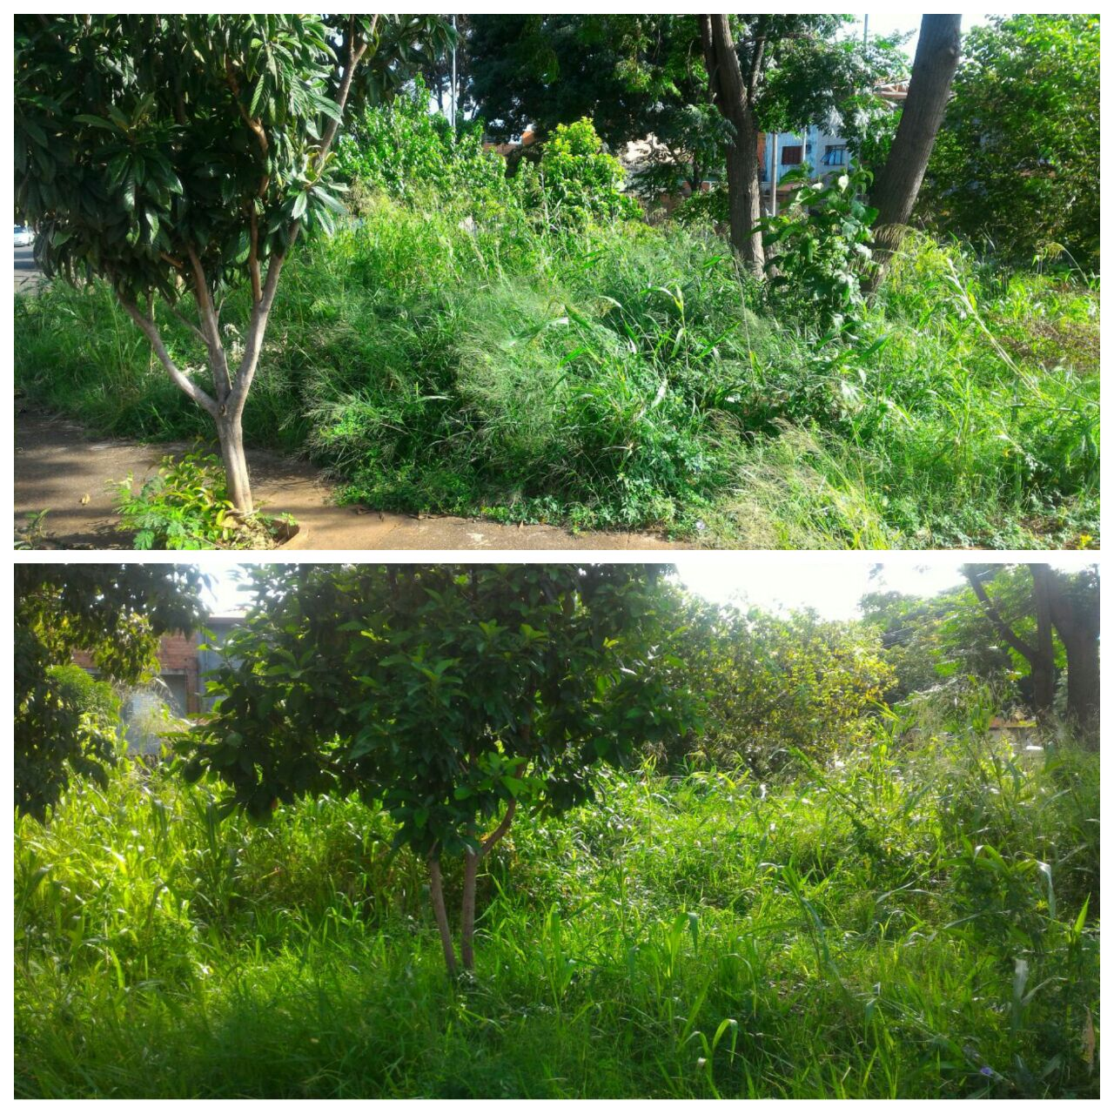

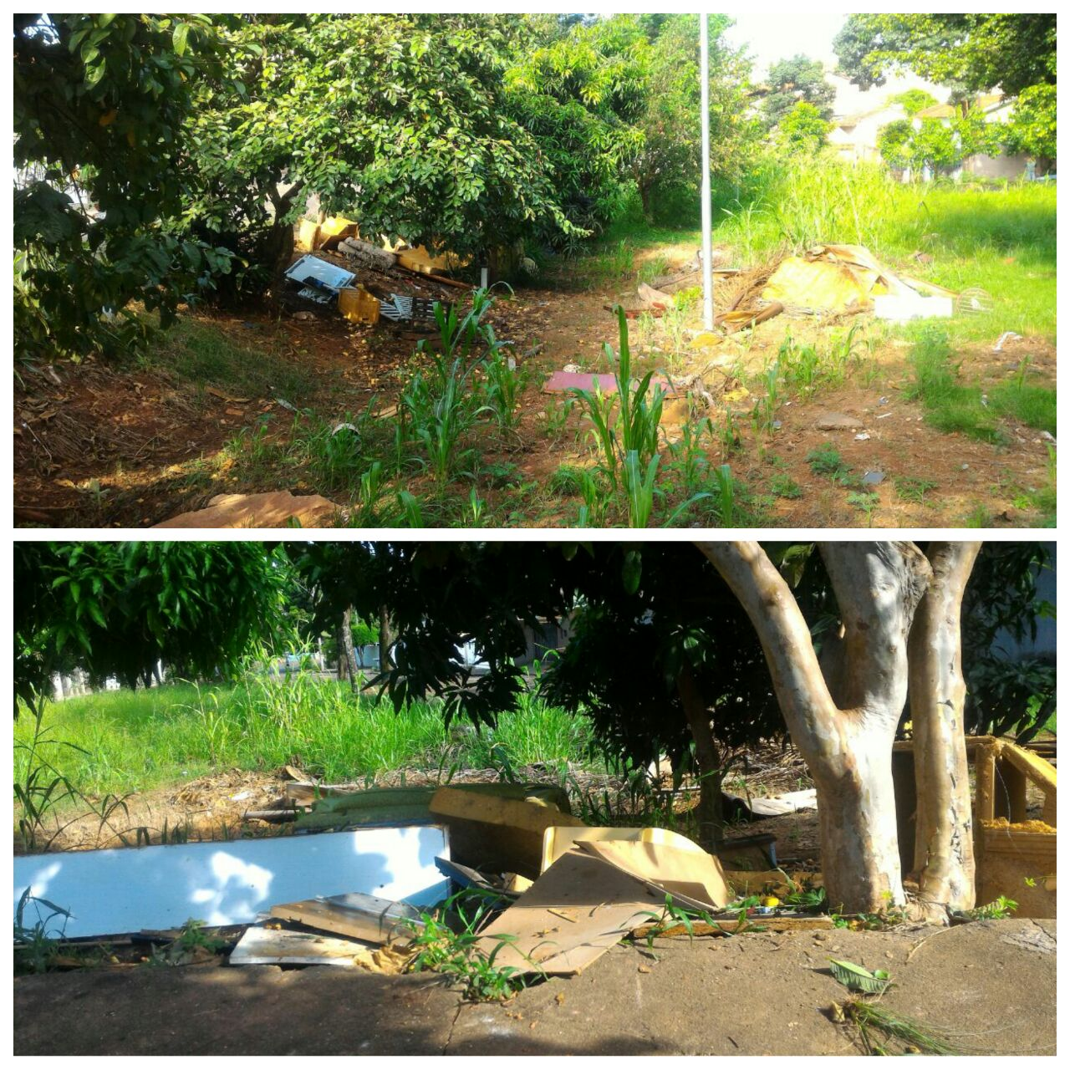

Conforme fotos acima e reivindicação de moradores, este vereador solicitando a roçagem e limpeza no referido local, devido ao mato alto e aparecimento de animais peçonhentos, o que coloca em risco à saúde da população.
Este é um pedido não somente deste vereador, mas de todos os moradores do bairro que pedem com urgência que o problema seja resolvido o mais rápido possível.

Plenário “Dr. Tancredo Neves”, em 09 de Fevereiro de 2.017.

JESUS VENDEDOR

-Vereador / Vice Presidente-

